讯飞语音转写工具 v1.0
用 户 手 册

适用于 XfyunTranscriber.exe | 2025年6月

目录
一、启动程序与界面概览
二、配置 API 凭证
三、选择音频文件与信息查看
四、设置转写参数
4.1 说话人分离
4.2 音频裁剪
4.3 自动转换为 WAV
五、启动转写与进度监控
六、查看与保存结果
七、测试凭证
八、常见问题

一、启动程序与界面概览
1.1 如何打开程序
双击 XfyunTranscriber.exe 文件即可启动程序。首次启动需要 5-15 秒的解压时间，请耐心等待。
💡 提示：该程序无需安装 Python 或其他运行环境，下载后即可直接使用。运行时需要保持网络连接，以便访问讯飞云端转写服务。

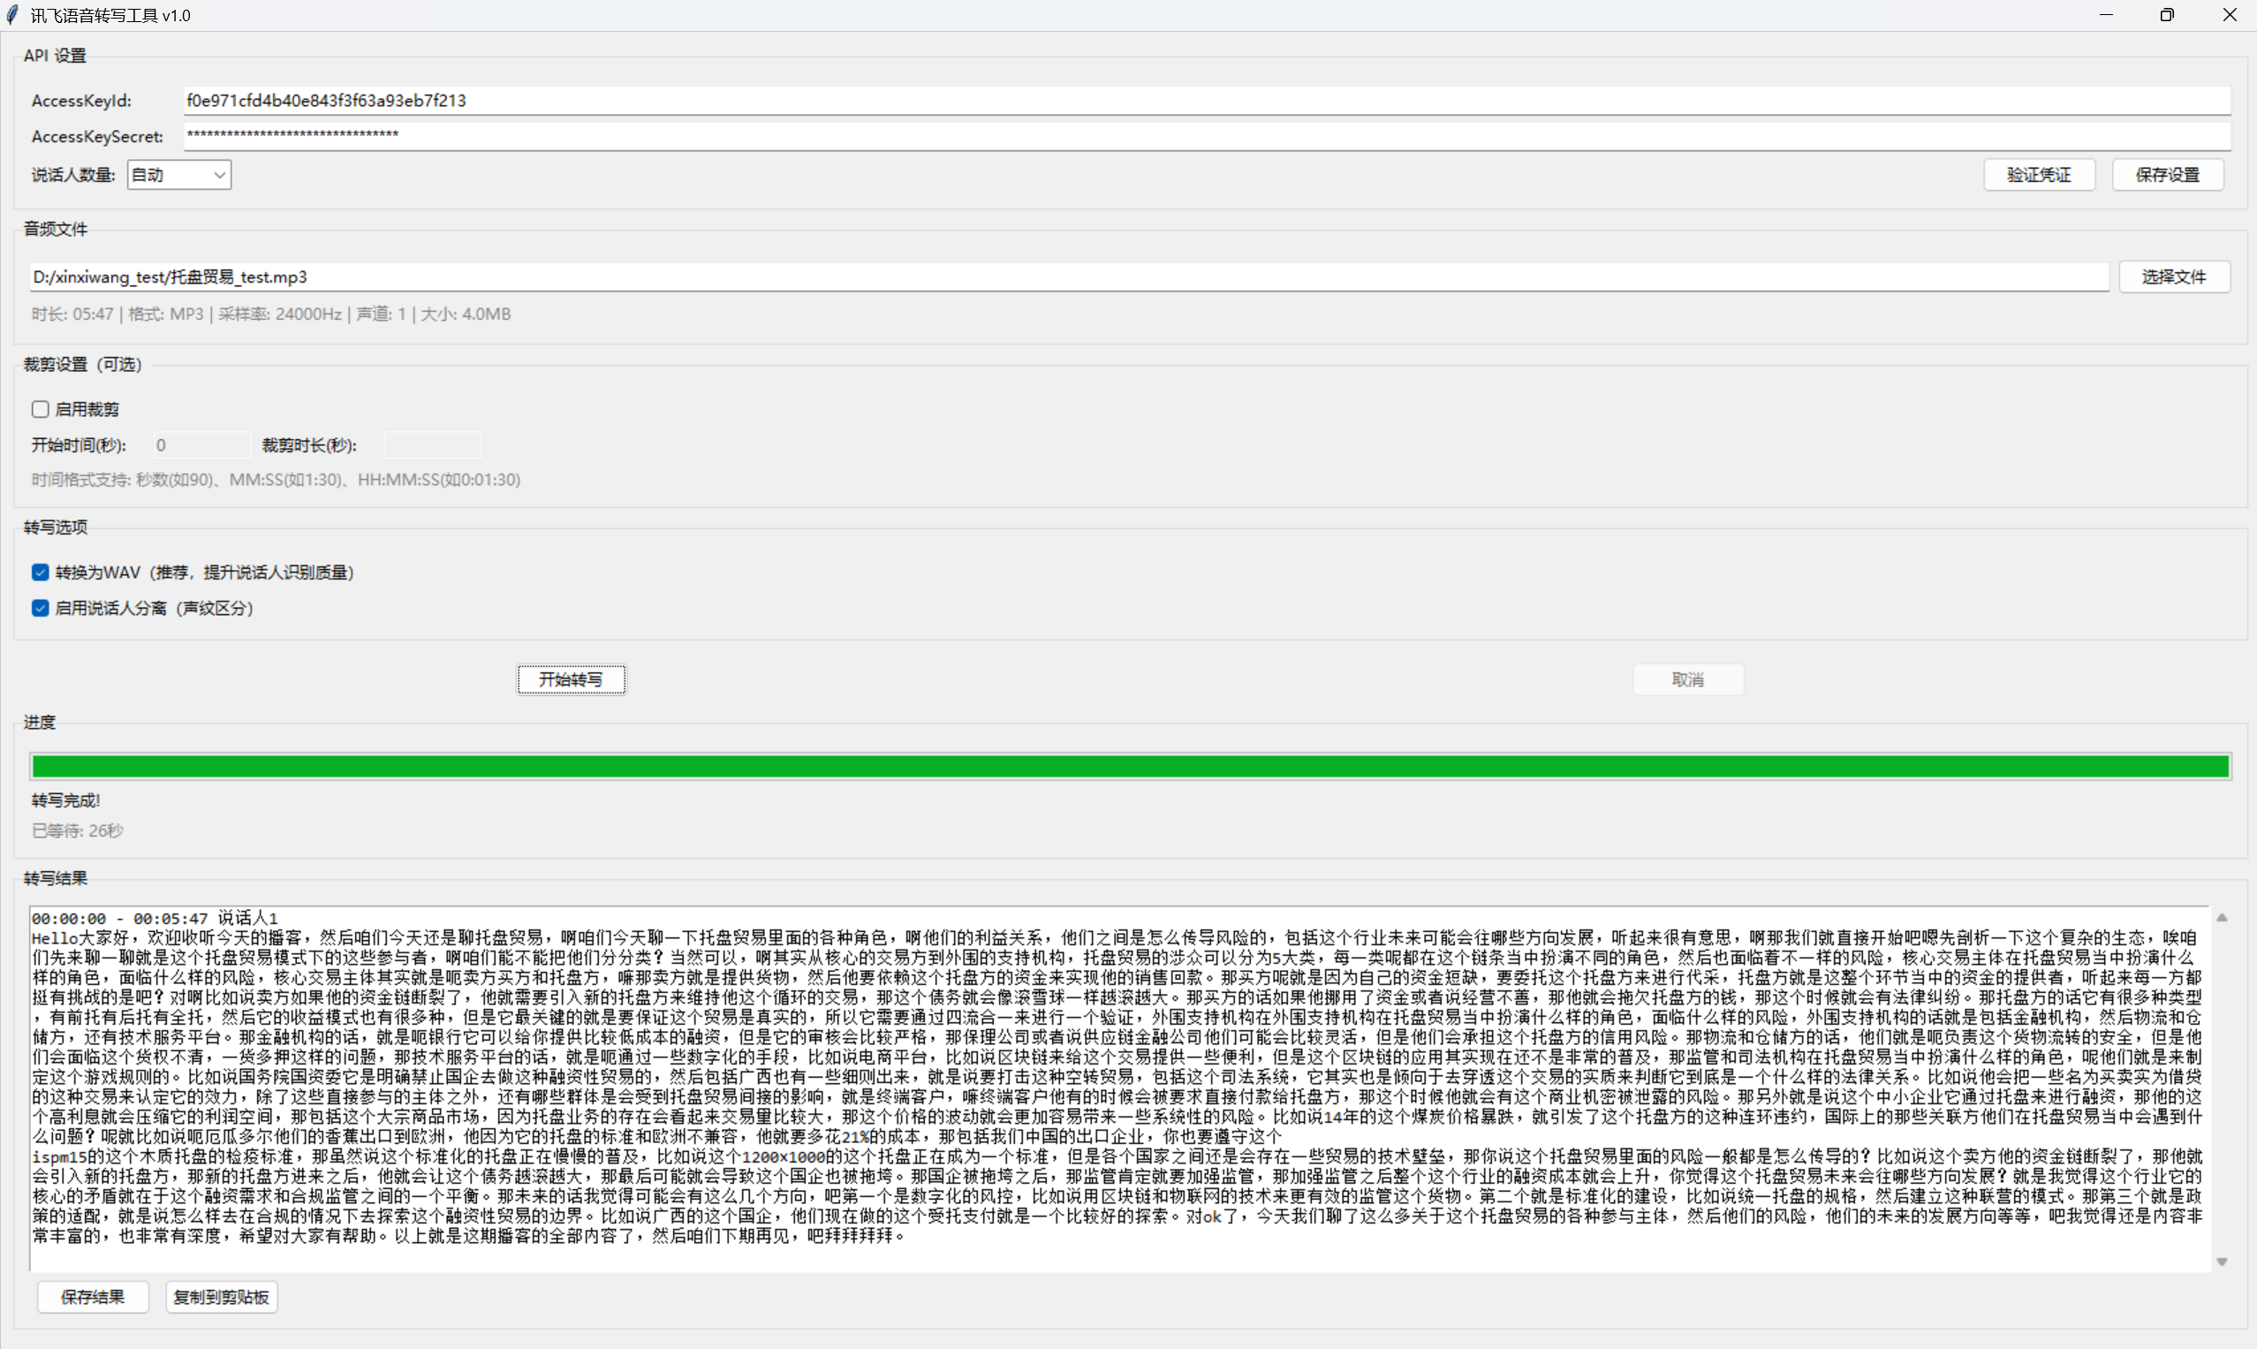

1.2 主界面布局
程序主窗口从上到下依次包含以下七个区域：
区域编号 | 区域名称 | 功能说明
① | API 设置 | 填写讯飞服务凭证，配置说话人数量，保存/验证凭证
② | 音频文件 | 选择本地音频文件，查看文件时长、格式等信息
③ | 裁剪设置（可选） | 设置音频裁剪的起始时间和时长
④ | 转写选项 | 选择是否转换为 WAV 格式、是否开启说话人分离
⑤ | 操作按钮 | 开始转写 / 取消当前任务
⑥ | 进度区域 | 显示转写进度条、当前状态和等待时间
⑦ | 结果区域 | 显示转写文本结果，可保存或复制

二、配置 API 凭证
2.1 凭证说明
程序需要两个必填凭证才能调用讯飞语音转写服务：
- APISecret（APISecret）：用于 API 请求签名的密钥，字母和数字组成
- APIKey（APIKey）：请求讯飞开放平台应用API的唯一标识
2.2 如何获取凭证
第1步：打开浏览器，访问讯飞开放平台：https://www.xfyun.cn/
第2步：注册并登录账号（如已有账号可直接登录）
第3步：进入控制台，点击「创建新应用」，填写应用名称和描述
第4步：在应用列表中找到刚创建的应用，点击进入详情
第5步：在「语音识别」分类下，找到并开通「录音文件转写大模型」服务
第6步：在应用详情页的「应用信息」中，即可看到 APPID 和 APISecret
💡 提示：请务必开通「录音文件转写大模型」服务，否则即使凭证正确也无法正常转写。
2.3 填写和保存凭证
在程序顶部「API 设置」区域，按以下步骤操作：
步骤 1：在「AccessKeyId」输入框填入从讯飞平台获取的 APIKey
步骤 2：在「AccessKeySecret」输入框中填入从讯飞平台获取的 APISecret（输入时显示为 ****）
步骤 3：点击右侧「验证凭证」按钮，确认凭证格式是否正确
步骤 4：点击「保存设置」按钮，凭证将被保存到本地，下次启动自动加载
💡 提示：凭证保存在本地计算机中（%APPDATA%\xfyun_transcriber\config.json），不会上传到任何第三方服务器。

三、选择音频文件与信息查看
3.1 支持的音频格式
程序支持以下常见音频格式：
- MP3（.mp3）
- WAV（.wav）
- FLAC（.flac）
- M4A（.m4a）
- AAC（.aac）
- OGG（.ogg）
- WMA（.wma）
- AMR（.amr）
💡 提示：最大支持 500MB 的音频文件。如需处理更大文件，请先使用音频编辑软件分割后再导入。
3.2 选择文件
操作 1：在「音频文件」区域，点击右侧的「选择文件」按钮
操作 2：在弹出的文件浏览窗口中，找到并选中您的音频文件
操作 3：点击「打开」确认选择
3.3 查看文件信息
选择文件后，文件路径下方会显示该音频的基本信息：
- 时长：音频的总播放时长（格式：时:分:秒）
- 格式：音频文件的格式（如 MP3、WAV 等）
- 采样率：音频的采样率（单位：Hz）
- 声道：单声道或立体声
- 大小：文件占用空间（单位：MB）
💡 提示：如果提示「音频详情需要 ffmpeg」，说明程序内置的 ffmpeg 组件未正确加载，请联系技术支持。

四、设置转写参数
4.1 说话人分离（声纹区分）
在「API 设置」区域底部和「转写选项」区域，有两个与说话人分离相关的设置：
- ① 说话人数量：点击下拉框，可选择「自动」或指定 2-10 人
自动：由讯飞 AI 自动判断音频中有几位说话人
手动（2-10）：明确告诉 AI 音频中有几位说话人，适合已知人数的场景
- ② 在「转写选项」区域，勾选「启用说话人分离（声纹区分）」以开启该功能
建议保持勾选，这样转写结果中会标注每句话是「说话人几」说的。
4.2 音频裁剪（可选）
如果只需转写音频中的某一段，可使用裁剪功能：
操作 1：在「裁剪设置」区域，勾选「启用裁剪」复选框
操作 2：在「开始时间(秒)」输入框中，填入裁剪的起始位置
操作 3：在「裁剪时长(秒)」输入框中，填入需要转写的时长（留空则表示裁剪到文件结尾）
时间格式说明：
- 纯秒数，例如 90 表示从第 90 秒开始
- 分:秒，例如 1:30 表示从 1 分 30 秒开始
- 时:分:秒，例如 0:01:30 表示从 1 分 30 秒开始
4.3 自动转换为 WAV
在「转写选项」区域，勾选「转换为 WAV（推荐，提升说话人识别质量）」。
开启后，程序会自动将音频转换为 16kHz 采样率、16bit 位深、单声道的 WAV 格式后再上传。这种格式是讯飞语音识别的最佳输入格式，能够显著提升转写准确率和说话人分离效果。
💡 提示：强烈建议保持此项勾选。仅在您确认原始音频已符合 16kHz/16bit/单声道 WAV 格式时，才可取消勾选以节省处理时间。

五、启动转写与进度监控
5.1 开始转写
确认凭证已填写、音频文件已选择、参数已设置完毕后，点击中间的「开始转写」按钮。
💡 提示：点击前请确保计算机已连接互联网。转写全程需要与讯飞云端服务器通信。
5.2 转写流程
点击「开始转写」后，程序会自动执行以下步骤：
第1步 正在处理音频 — 如果开启了裁剪或 WAV 转换，程序会先对音频进行预处理
第2步 正在上传音频 — 将处理后的音频文件上传到讯飞云端服务器
第3步 转写进行中 — 讯飞 AI 对音频进行语音识别和说话人分离
第4步 正在获取结果 — 从服务器下载转写完成的文本
第5步 转写完成 — 结果展示在下方文本框中
5.3 进度监控
在「进度」区域，您可以实时查看：
- 进度条：以百分比形式直观展示整体进度
- 状态文字：显示当前所处阶段（如「准备中…」「音频处理中…」「语音转写中…」）
- 已等待时间：从点击「开始转写」起累计的等待秒数
- 任务 ID：唯一标识本次转写任务，可用于问题排查
💡 提示：转写时间取决于音频时长和网络状况，一般情况下 1 小时的音频约需 5-10 分钟完成转写。任务最长等待时间为 10 分钟，超时会自动提示，任务 ID 可用于在讯飞控制台手动查看。
5.4 取消转写
如果需要中止当前转写，点击「取消」按钮即可。取消后可以重新选择文件再次开始。

六、查看与保存结果
6.1 查看转写结果
转写完成后，结果会自动显示在底部「转写结果」区域的文本框中。
6.2 理解输出格式
转写结果采用以下格式展示：

00:00:15 - 00:00:28 说话人1
大家好，欢迎参加今天的会议。
00:00:30 - 00:00:45 说话人2
谢谢大家，今天我们来讨论一下项目进度。

格式说明：
- 第一行：时间段（开始时间 - 结束时间）+ 说话人标签
- 第二行：该说话人在该时间段内说的内容
- 空行：分隔不同的说话人段落
- 说话人按发言顺序编号（说话人1、说话人2 …），程序会自动合并同一说话人的连续片段
6.3 保存结果
程序提供三种方式处理结果：
- 自动保存：转写完成后，程序会自动在与原始音频相同的文件夹中生成一个 .txt 文件（文件名为「原文件名_transcribed.txt」）
- 手动保存：点击「保存结果」按钮，选择保存位置和文件名
- 复制到剪贴板：点击「复制到剪贴板」按钮，将全部结果复制到系统剪贴板，可粘贴到 Word、记事本等任意程序中
💡 提示：所有结果文件均使用 UTF-8 编码保存，兼容 Windows 记事本、Word、WPS 等主流文本编辑软件。

七、测试凭证
💡 提示：以下凭证仅供初步功能测试使用，可能存在用量限制或有效期。正式使用请务必注册自己的讯飞账号并获取专属凭证。
测试用 APIKey：f0e971cfd4b40e843f3f63a93eb7f213
测试用 APISecret：OTVkN2IzZWRmZjUyY2U1YjhhNzBmZDI3
获取正式凭证的步骤：
1. 访问 https://www.xfyun.cn/ 注册账号
2. 在控制台创建新应用
3. 开通「录音文件转写大模型」服务
4. 复制 APPKey 和 APISecret 到程序中

八、常见问题
Q：点击「开始转写」后提示「APIKey不能为空」？
A：请先在「API 设置」区域填写 APIKey 和 APISecret，确保两项都不为空。
Q：提示「签名校验失败」或「AccessKeyId 不存在」？
A：请检查 APISecret 是否填写正确，确认是「录音文件转写大模型」服务的凭证，且服务已开通。
Q：转写进度卡住不动了？
A：这是正常现象。讯飞云端处理大文件时需要一定时间，程序每 5 秒轮询一次进度。建议耐心等待，1 小时音频约需 5-10 分钟。
Q：转写完成后没有显示说话人标签？
A：请确认「说话人分离」选项已勾选。如果音频中确实只有一个人说话，或者说话人声音特征差别不大，分离效果会受影响。
Q：转写准确率不高？
A：建议保持「转换为 WAV」选项开启；使用清晰录音环境；避免背景噪音过大的音频。
Q：程序闪退？
A：请查看 %APPDATA%\xfyun_transcriber\app.log 日志文件，将日志发给技术支持排查。

